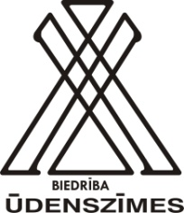
Biedrības “Ūdenszīmes” pasākumi Kaldabruņas skolā
Piektdien, 6. Februārī, pl. 10 00 - Radošās mājas darbnīca Elgas Vuškānes vadībā “Interjera priekšmeti. Krēslu atjaunošana”
Sestdien, 7. Februārī, pl. 9 00 – Skaistuma dienas nodarbība frizieres Līgas Rācenes vadībā.
Piektdien, 13. Februārī, pl. 10 00 – Skaistuma dienas nodarbība Elgas Vuškānes vadībā. Prognozējamā tēma – skaisti virtuves cimdi.
Piektdien, 20. Februārī, pl. 10 00 - Veselības vingrošana Jurgitas Grubertes vadībā un Dabas darbnīca Elgas Vuškānes vadībā.
Piektdien, 27. Februārī, pl. 10 00 – Veselības diena kopā ar Līgu Jurķi. Tēma – kas saglabājies pagrabā? Dārzeņu sulas un vitamīnu salāti. Šai pašā dienā – Ilzes Ermansones un Solvitas Kukles vadīta Dabas darbnīca.

Sagatavoja
Ieva Jātniece, biedrības “Ūdenszīmes” vadītāja.
t. 29548967; 26167960;
